Dokončené byty v Praze: Blýská se na lepší časy?
Praha, 7. 8. 2017 – Z aktuálních dat Českého statistického úřadu o stavebnictví a bytové výstavbě vyplývají dvě zajímavá fakta. Stavebnictví jako celek stejně jako v květnu pokračovalo v trendu kladných hodnot (meziročně rostlo o 8,5 procenta), což lze přisoudit zejména sezónní špičce, která je pro tento obor v červnu obvyklá. Mile překvapila ale i čísla týkající se zahájených a dokončených bytů v Praze. Růst cen bytů jde totiž ruku v ruce s převisem poptávky nad nabídkou, proto je aktuální pozitivní trend v nárůstu počtu dokončených bytů dobrou zprávou pro všechny, kteří o novém bydlení uvažují. Za první pololetí totiž bylo v Praze dokončeno 2348 bytů, což je o 13 stovek více, než v nejslabším roce 2011 a o stovku více než za stejné období loňska.

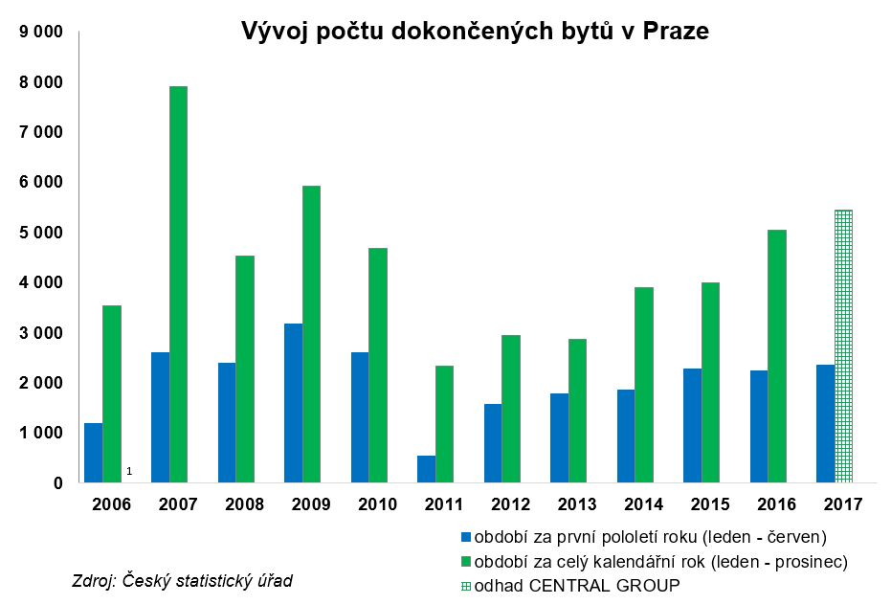
Jestliže se podíváme na bytovou výstavbu z hlediska dokončených bytů, jejich počet se za první pololetí velmi pomalu blíží hodnotám, které by byly potřeba k pokrytí potřeby nových bytů v nadcházejících letech. Do roku 2030 se totiž podle strategického plánu Prahy může počet obyvatel metropole zvýšit až o 160 tisíc. Je tedy zřejmé, že současné tempo na pokrytí potřeb bydlení stačit nebude. Museli bychom se dostat nejméně na čísla z roku 2009, kdy se roční přírůstek nových bytů pohyboval minimálně okolo 6000 a to zcela opomíjíme jakoukoli obnovu bytového fondu, který je v Praze vůbec nejstarší v zemi.
Ve druhém pololetí očekáváme o něco málo vyšší tempo dokončovaných bytů než v první polovině roku. Celkem by tak letos mohlo v Praze vzniknout 5400, tedy o 400 více než loni. Růst proti loňsku očekáváme i u zahajovaných bytů, které se loni propadly na kritických 1707 pro celou Prahu. Podobně uvažuje i Svaz podnikatelů ve stavebnictví. Jeho prezident Václav Matyáš nedávno uvedl, že doufá, že pozitivní trend zahajovaných bytů z prvních měsíců roku bude pokračovat i v druhém pololetí.
Teprve čas ukáže, jaký dopad bude mít nedávno přijatá novela stavebního zákona. Zkrácení povolovacích procesů, které by měla alespoň v některých případech přinést, by totiž mohlo zajistit růst dokončených bytů i v následujících letech.
Praze by také prospělo rozpohybování rozvojových území, která mnohdy dlouhá léta čekají na změnu územního plánu. Na území Prahy je i v širším centru několik brownfieldů, které by bylo možno téměř okamžitě využít k rozvoji města a ke zvýšení dostupnosti bydlení. Úředníci by proto měli využít dlouhodobou připravenost developerů a konečně sejmout stavební uzávěry, které bezdůvodně blokují rozvoj města.

Michaela Tomášková
výkonná ředitelka
Central Group a.s.

Pro více informací nás můžete kontaktovat na e-mail: media@central-group.cz nebo telefonicky: Marcela Fialková – tisková mluvčí (+420 724 090 754), která může také zprostředkovat jednání s vedoucími pracovníky Central Group nebo jejich vyjádření. Podrobné informace o společnosti Central Group a její nabídce naleznete na www.central-group.cz, kde je také sekce Pro média a sekce O společnosti.

Central Group je jednoznačně největším rezidenčním developerem a investorem nové bytové výstavby v České republice. Potvrzuje to i statistika prestižního mezinárodního magazínu CIJ (Construction & Investment Journal), který firmu zařadil mezi desítku největších rezidenčních developerů ve střední a východní Evropě. Za 23 let svého působení firma dokončila již více než 151 rezidenčních projektů a prodala více než 13.000 nových bytů, domů a parcel. Na všechny své byty a rodinné domy poskytuje Garanci nejlepší ceny. To znamená, že pokud někdo najde srovnatelnou nemovitost s lepší cenou oproti nabídce Central Group, firma cenu dorovná a ještě přidá bonus ve výši 100.000 Kč.

Společnost dlouhodobě vykazuje stabilní zisk, rostoucí podíl na trhu a pro svou činnost nepotřebuje žádný bankovní úvěr. Za dobu svého působení koncern Central Group uhradil českému státu jen na přímých daních již více než 1,75 miliardy korun. Významné prostředky věnuje společnost také na obecně prospěšné účely (například na výsadbu zeleně nebo na realizaci veřejných komunikací a inženýrských sítí pro městské části a obce v mnoha desítkách milionů Kč ročně) a také na charitativní činnost (například Nadačnímu fondu pro zdraví dětí zřízenému ve prospěch Ústavu pro péči o matku a dítě v Praze 4 – Podolí).

Central Group je nejen největším českým prodejcem nových bytů a domů, ale také nejaktivnějším investorem v rámci akvizic nových pozemků pro rezidenční výstavbu. V současné době má nakoupené a připravené pozemky pro více než 15.000 nových bytů a rodinných domů. Ty plánuje zařadit do prodeje v průběhu příštích deseti let. Central Group nadále intenzivně hledá a nakupuje další pozemky a brownfieldy v Praze pro výstavbu nových bytů a domů.

